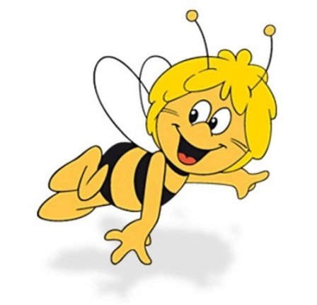
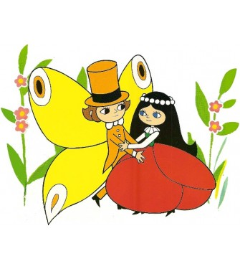
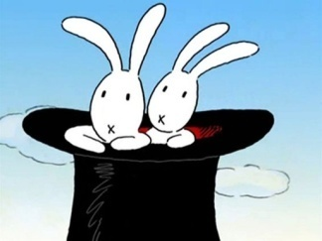
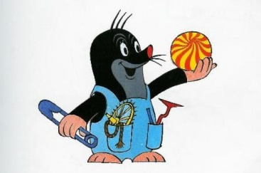

V rámci projektu Zdravá školní jídelna,
paní kuchařky zapojily naše malé strávníky,
aby pomohli vymyslet názvy pomazánek
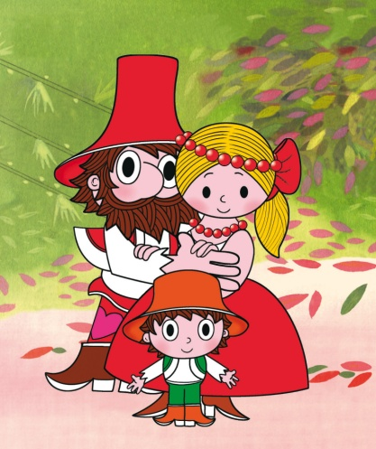
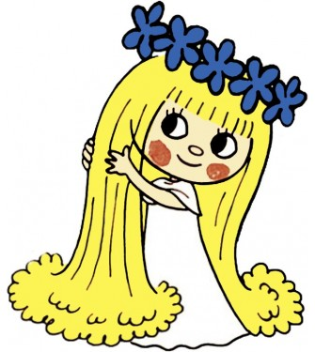
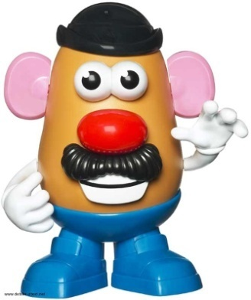
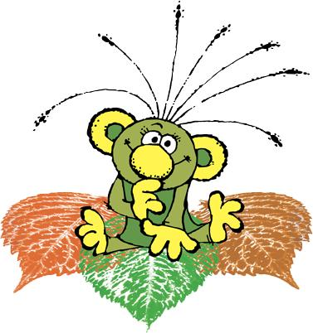
s pohádkovou tematikou.
Dětem se názvy opravdu povedly:
KRTEČKOVA:
sýr, máslo, kunovjanka, šunka

PANA BRAMBORY:
vařené brambory, česnek, vejce, okurek, jogurt

VÍLY AMÁLKY:
jablko, mrkev, Lučina, máslo, ozdoba pomeranč

RÁKOSNÍČKOVA:
tvaroh, sýr, pórek, krabí tyčinky

VČELKY MÁJI:
mrkev, máslo, med

Z LESA ŘÁHOLCE:
tvaroh, bylinky, máslo, pórek, šalotka

